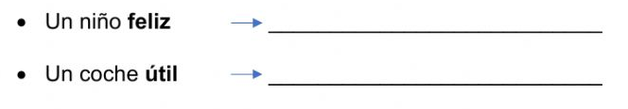**GUIA DE LOS PREFIJOS**

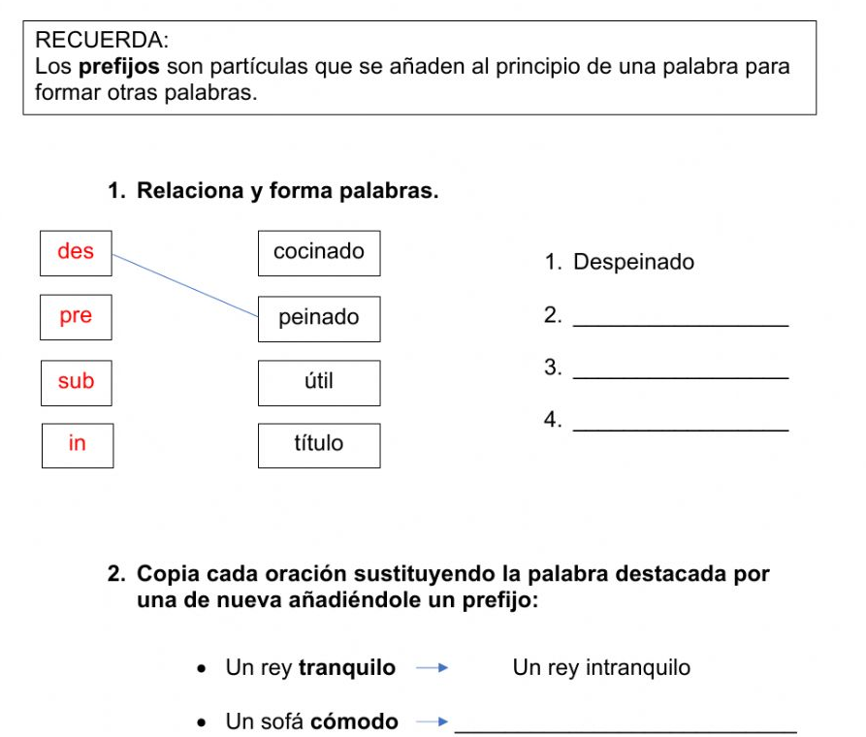**HUMANIDADES Y LENGUA CASTELLANA GRADO 4**

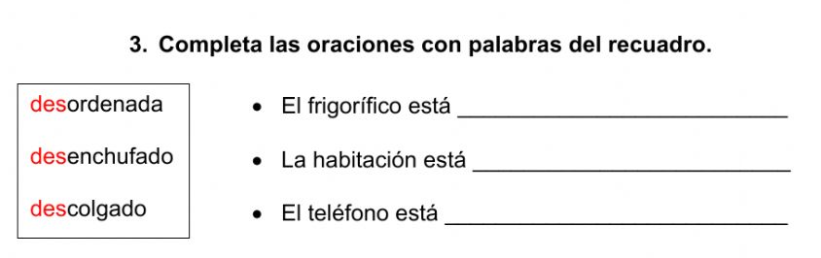

**TAREA:** 1. Hacer una oración con cada una de las 5 palabras del punto 5 de la guía

2. Buscar un texto que tenga 6 párrafos y copiarlo, teniendo en cuenta hacer la letra legible (clara). La forma de cada letra de manera correcta al igual que la ortografía. Señalar con números cada párrafo.

**PRUEBA SABER N. 3**

1. Juan tiene que escribir un texto sobre el cuidado de las mascotas. La fuente de información que más le sirve para escribir su texto es:

**A.** la enfermera del centro de salud, porque ella sabe sobre muchas enfermedades.

**B.** el libro *Vida sana de las mascotas*, porque trata diversos aspectos sobre la crianza y cuidado de las mascotas.

**C.** la profesora de Ciencias Sociales, porque en clase les ha hablado sobre la importancia de tener una mascota.

**D.** el libro de Ciencias Naturales, que contiene información sobre todo tipo de especies.

2. El grupo musical del Colegio del Mar, realizará un concierto con el fin de recolectar fondos para participar en un concurso entre grupos de todas las instituciones educativas del departamento. Una forma efectiva de promocionar su actividad consiste en elaborar un afiche que contenga la siguiente información:

**A.** Actividad que se realizará, fecha, lugar, costo y hora.

**B.** Motivo del concierto, fecha, hora y lugar.

**C.** Nombre del colegio, fecha, lugar, costo y hora.

**D.** Actividad que se realizará, motivo del concierto, costo y hora.

3. Lee el siguiente párrafo: “Algunos rasgos que caracterizan a mi padre son: ojos pequeños, risueños, de color café, frente amplia, nariz aguileña, boca grande, labios delgados, piernas largas y gruesas” 3. A qué tipo de párrafo pertenece.

A. Narrativo. B. Explicativo. C. Descriptivo. D. Investigativo.

4. Para la clase de Ciencias Sociales, Manuel debe escribir un texto en el que explique qué es una tormenta, luego diga por qué ocurre, y finalmente mencione los riesgos. Tomando en cuenta lo anterior, el texto debe tener las siguientes partes:

A. Definición – Instrucciones – Recomendaciones.

B. Problema – Análisis – Solución.

C. Definición – Causas – Consecuencias.

D. Análisis – Problema – Recomendaciones.

5.

